**Soal Prioritas 1 (80)**

1. Buatlah sebuah fungsi dengan spesifikasi berikut:
   1. Menerima 2 parameter, yaitu list data dan pengali
   2. Lakukan perulangan pada list data secara asynchronous
   3. Tiap perulangan, kalikan elemen list data dengan pengali
   4. Return list baru yang berisi hasil proses diatas

**Soal Prioritas 2 (20)**

1. Buatlah sebuah list dengan spesifikasi berikut:
   1. Tiap elemen wajib berupa list juga
   2. tiap element wajib terdapat 2 data(sub-elemen)
   3. Buatlah sebuah map dengan menggunakan list tersebut
2. Buatlah sebuah program untuk menghitung rata-rata dari sekumpulan nilai. Lakukan pembulatan keatas untuk nilai hasil perhitungan rata-rata.

**Sampel Input:** [7,5,3,5,2,1]

**Sampel Output:** 4

1. Buatlah sebuah program untuk melakukan perhitungan bilangan faktorial secara asinkron.

**Sampel Input:** 5

**Sampel Output:** 120

Jawab:

**Soal proritas 1**

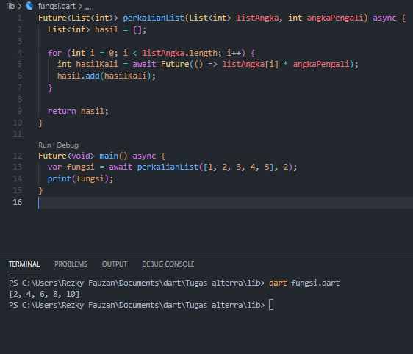

**Soal prioritas 2**

